课题：

高考地理选择题的解题方法

学习目标：

1. 通区域特征典型题目的解题过程梳理，体会从图像中解读信息作为判断区域特征依据的重要性。突破易错点（选项要不全、因果不对应、区域主题范围的变化、前半句对、后半句错）
2. 通过对统计图类地理事物差异性的比较、判断和分析，进行区域定位，从而推断区域其他地理特征或成因。归纳此类选择题的一般解题思路，并比较与题组一的思维路径差异。（位置——自然地理特征——人文地理特征）
3. 通过对常见的等压线分布图，分析用地理规律或原理判断和解释地理事物的题目，对相应原理准确调用的重要性和信息关联的必要性。感悟做对选择题要有夯实的基础知识作为支撑。
4. 以典型各区模拟题为例，梳理新情境下解选择题要注意提取信息，去思维定式，理性全面思考。
5. 通过系列相关题目，体会选择题的基本解题思路：审题干，定考点；看选项，判正误：选项匹配题干，精准作答。

学法指导：解题方法指导：

1、信息勾出来：特别注重勾画位置和时间信息

2、情境搞明白：梳理、解读、与所学知识建立关联

看到的——推出的——关联的

3、知识（原理）用起来

4、节点（突破点）显出来：

图文信息相互印证，找到思维的关键节点

5、回归原理、理性思考、去思维定式

学习过程：

【任务一】选择题一般答题思路梳理，做题有哪三件事。

【任务二】归纳总结区域特征类考题考法和答题技巧。做【题组一】和【题组二】，看视频，归纳总结审题过程应注意事项。

图1

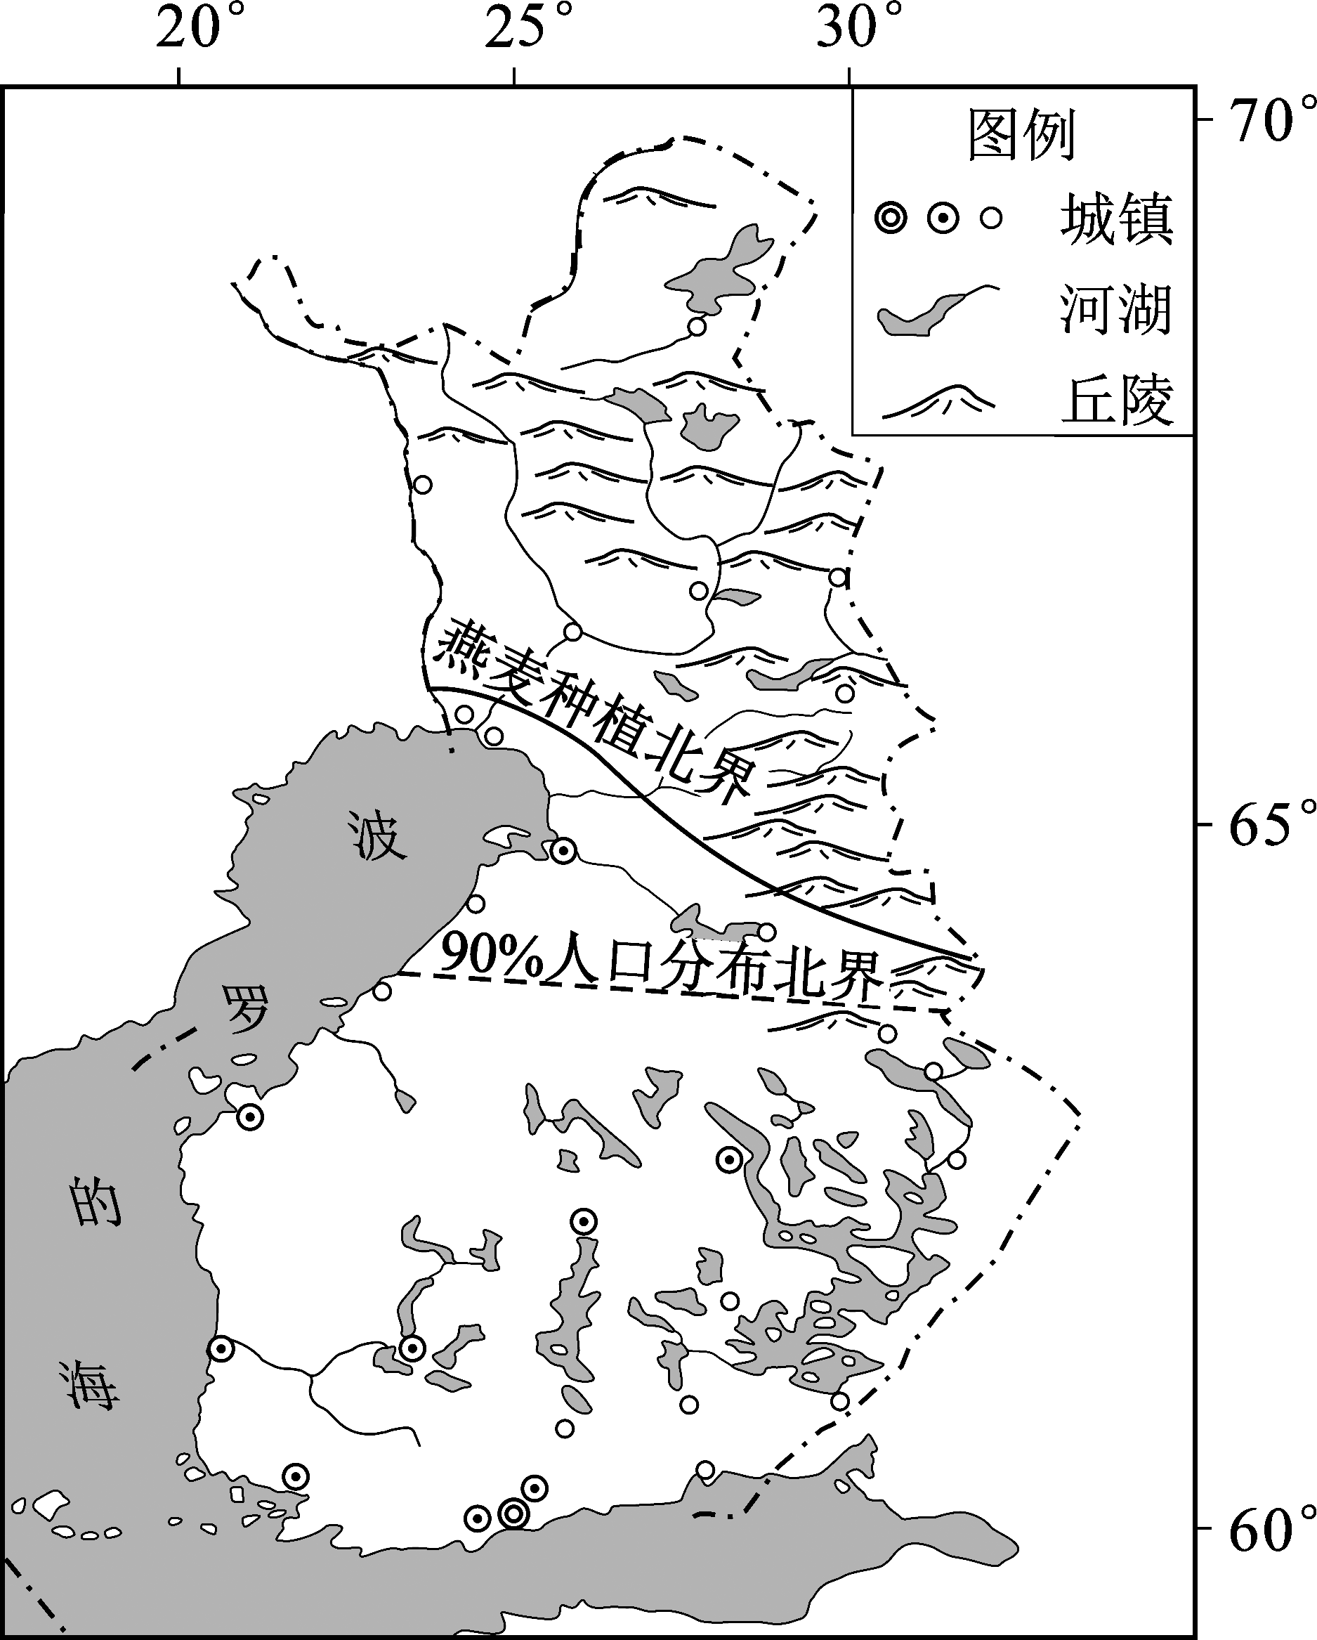

【题组一】

读图1，回答第1、2题。

1．芬兰

A．盛行西风，终年温和多雨

B．山区水土流失严重，城镇数量少

C．人口稀疏区以大牧场放牧业为主

D．森林资源丰富，木材加工业发达

2．燕麦种植北界呈图示走向，主要是由于该国

A．东部地区的河湖密布，灌溉条件好

B．西部受暖流、地形影响，气温偏高

C．东南部土层较深厚，耕作技术高

D．西北部多晴朗天气，日照时间长

读图，回答第3～5题。

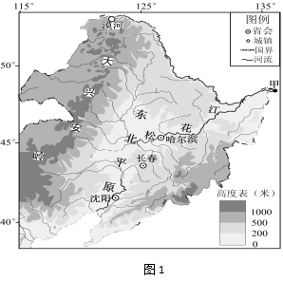3．图中

A．甲地是中国日出最早的地方

B．夏至日漠河有极昼现象

C．大兴安岭为内、外流区分水岭

D．松花江干流有凌汛现象

4．东北平原

A．地势中间高，南北低

B．冬冷夏热，伏旱严重

C．农业实行小农场经营，精耕细作

D．是中国重要的商品棉基地

5．20世纪50～70年代，人口大规模迁

入东北地区的主要原因是

①农村剩余劳动力转移

②工业基地建设的需要

③地处边疆，邻国人口迁入

④城市知识青年有计划迁入

A．①② B．③④ C．①③ D②④

【题组二】

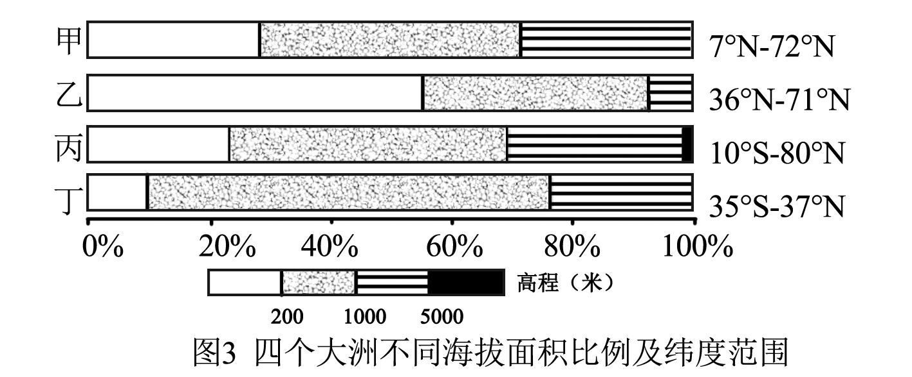读图，回答第1题。

1．四个大洲中，

A．甲地形复杂多样，中低产 田多，农业生产技术落后

B．乙平原广，高纬地区受寒流影响强，港口封冻期长

C．丙纬度跨度大，地形中部高四周低，是水稻主产区

D．丁为高原大陆，人口自然增长率低，城市化水平高

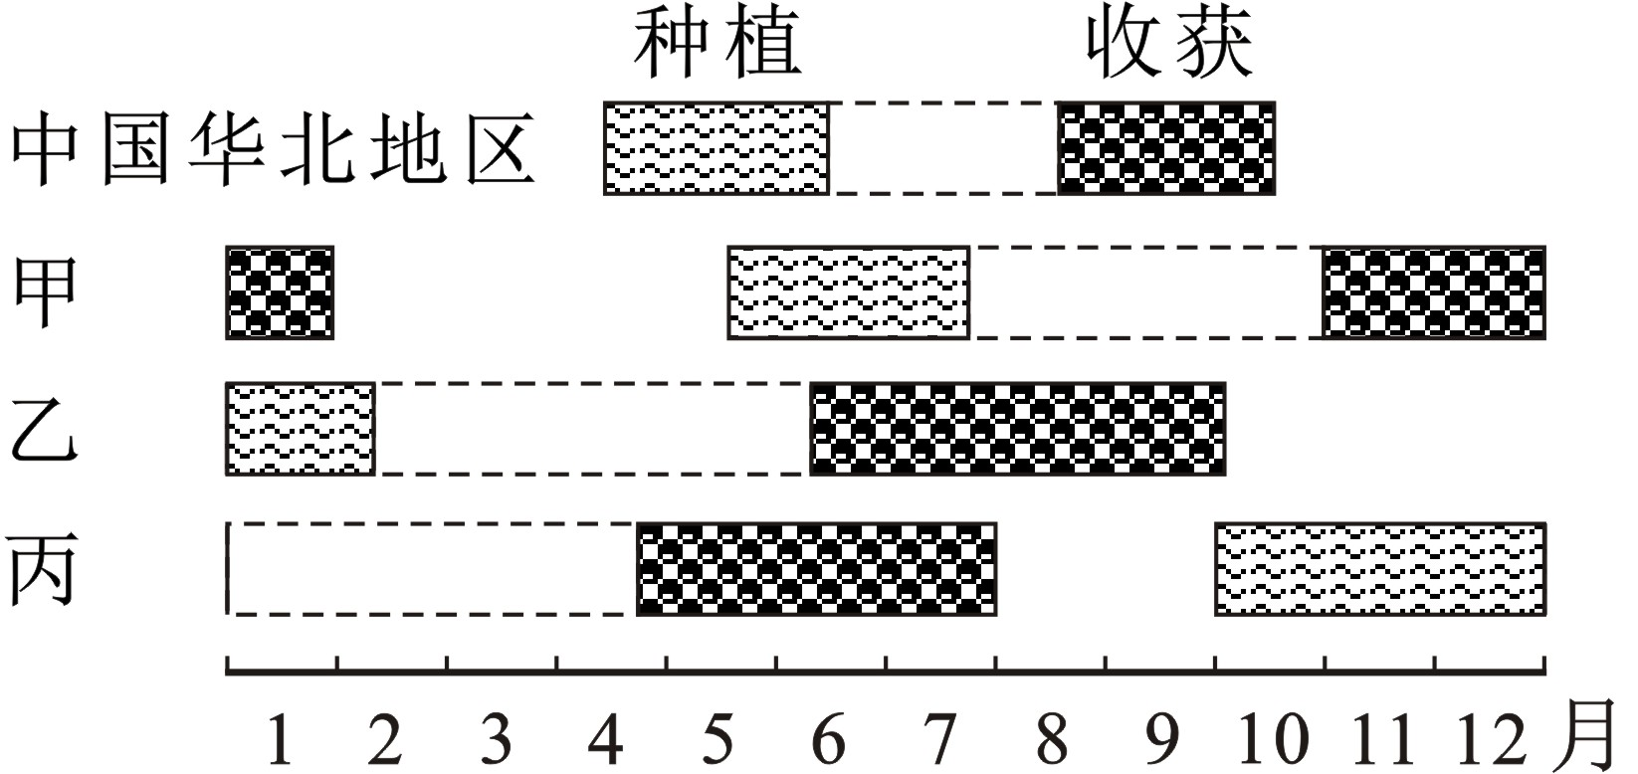玉米是世界重要的农产品之一。图2示意中国、印度、南非和巴西四国的部分地区，玉米种植、收获生产活动的时段。读图，回答第4题。

2．甲、乙、丙分别位于

A．巴西、印度、南非

B．南非、巴西、印度

C．印度、巴西、南非

D．巴西、南非、印度

**小结与收获：**

【任务三】例题剖析题组三，地理事物判断与解释类题目解题关键点。

【题组三】

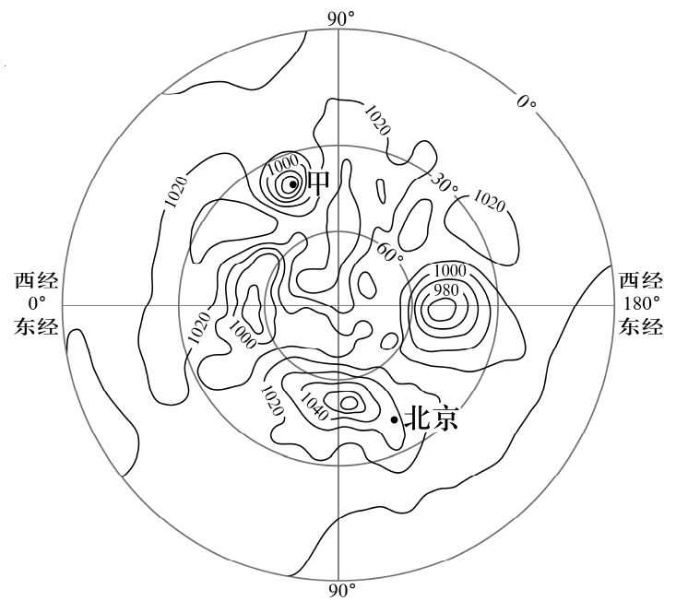图4为北半球某日02时海平面气压分布图（单位:百帕）。读图，回答第1、2题。

1．据图推断

A．北京风速大，风向偏东南

B．甲地可能出现强降水天气

C．极地气温低，气压值最高

D．热带太平洋洋面生成台风

2．依据气压分布，该日最接近

A．冬至 B．小满

C. 夏至 D．立秋

图4

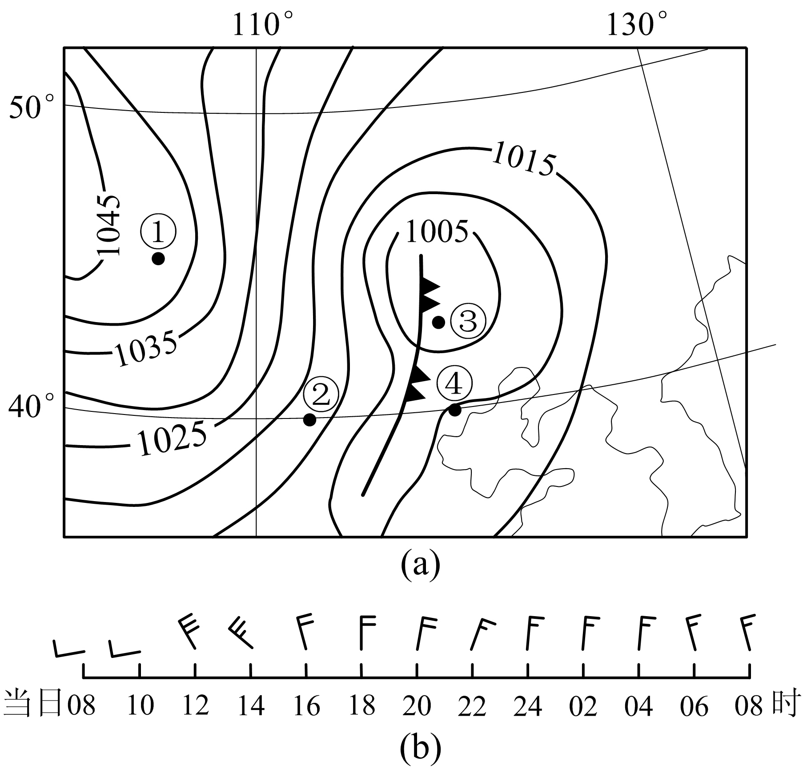

图4(a)为某日08时海平面气压分布图（单位：百帕），图4(b)显示④地24小时内风的变化。读图，回答第3题。

3．锋通过④地的时间可能为

A．上午 B．下午 C．傍晚 D．夜间

2mdl2.tif

图2(a)是我国华北地区某年某时段雾霾天气状况，（b）是石家庄市包含该时段在内的一周天气预报图。读图回答第4、5题。

4.石家庄市的严重雾霾天气可能

A. 发生在28日，于31日结束

B. 发生在31日，3日后结束

C. 伴随降温、雨雪天气生成

D. 伴随平流层逆温现象出现

5.图中大气污染

A. 主要源自生活燃煤和垃圾填埋

B. 集聚程度与城市发达程度一致

C. 受地形阻挡，中部重霾区呈带状

D. 受西北风吹送，将从东向西消散

图2

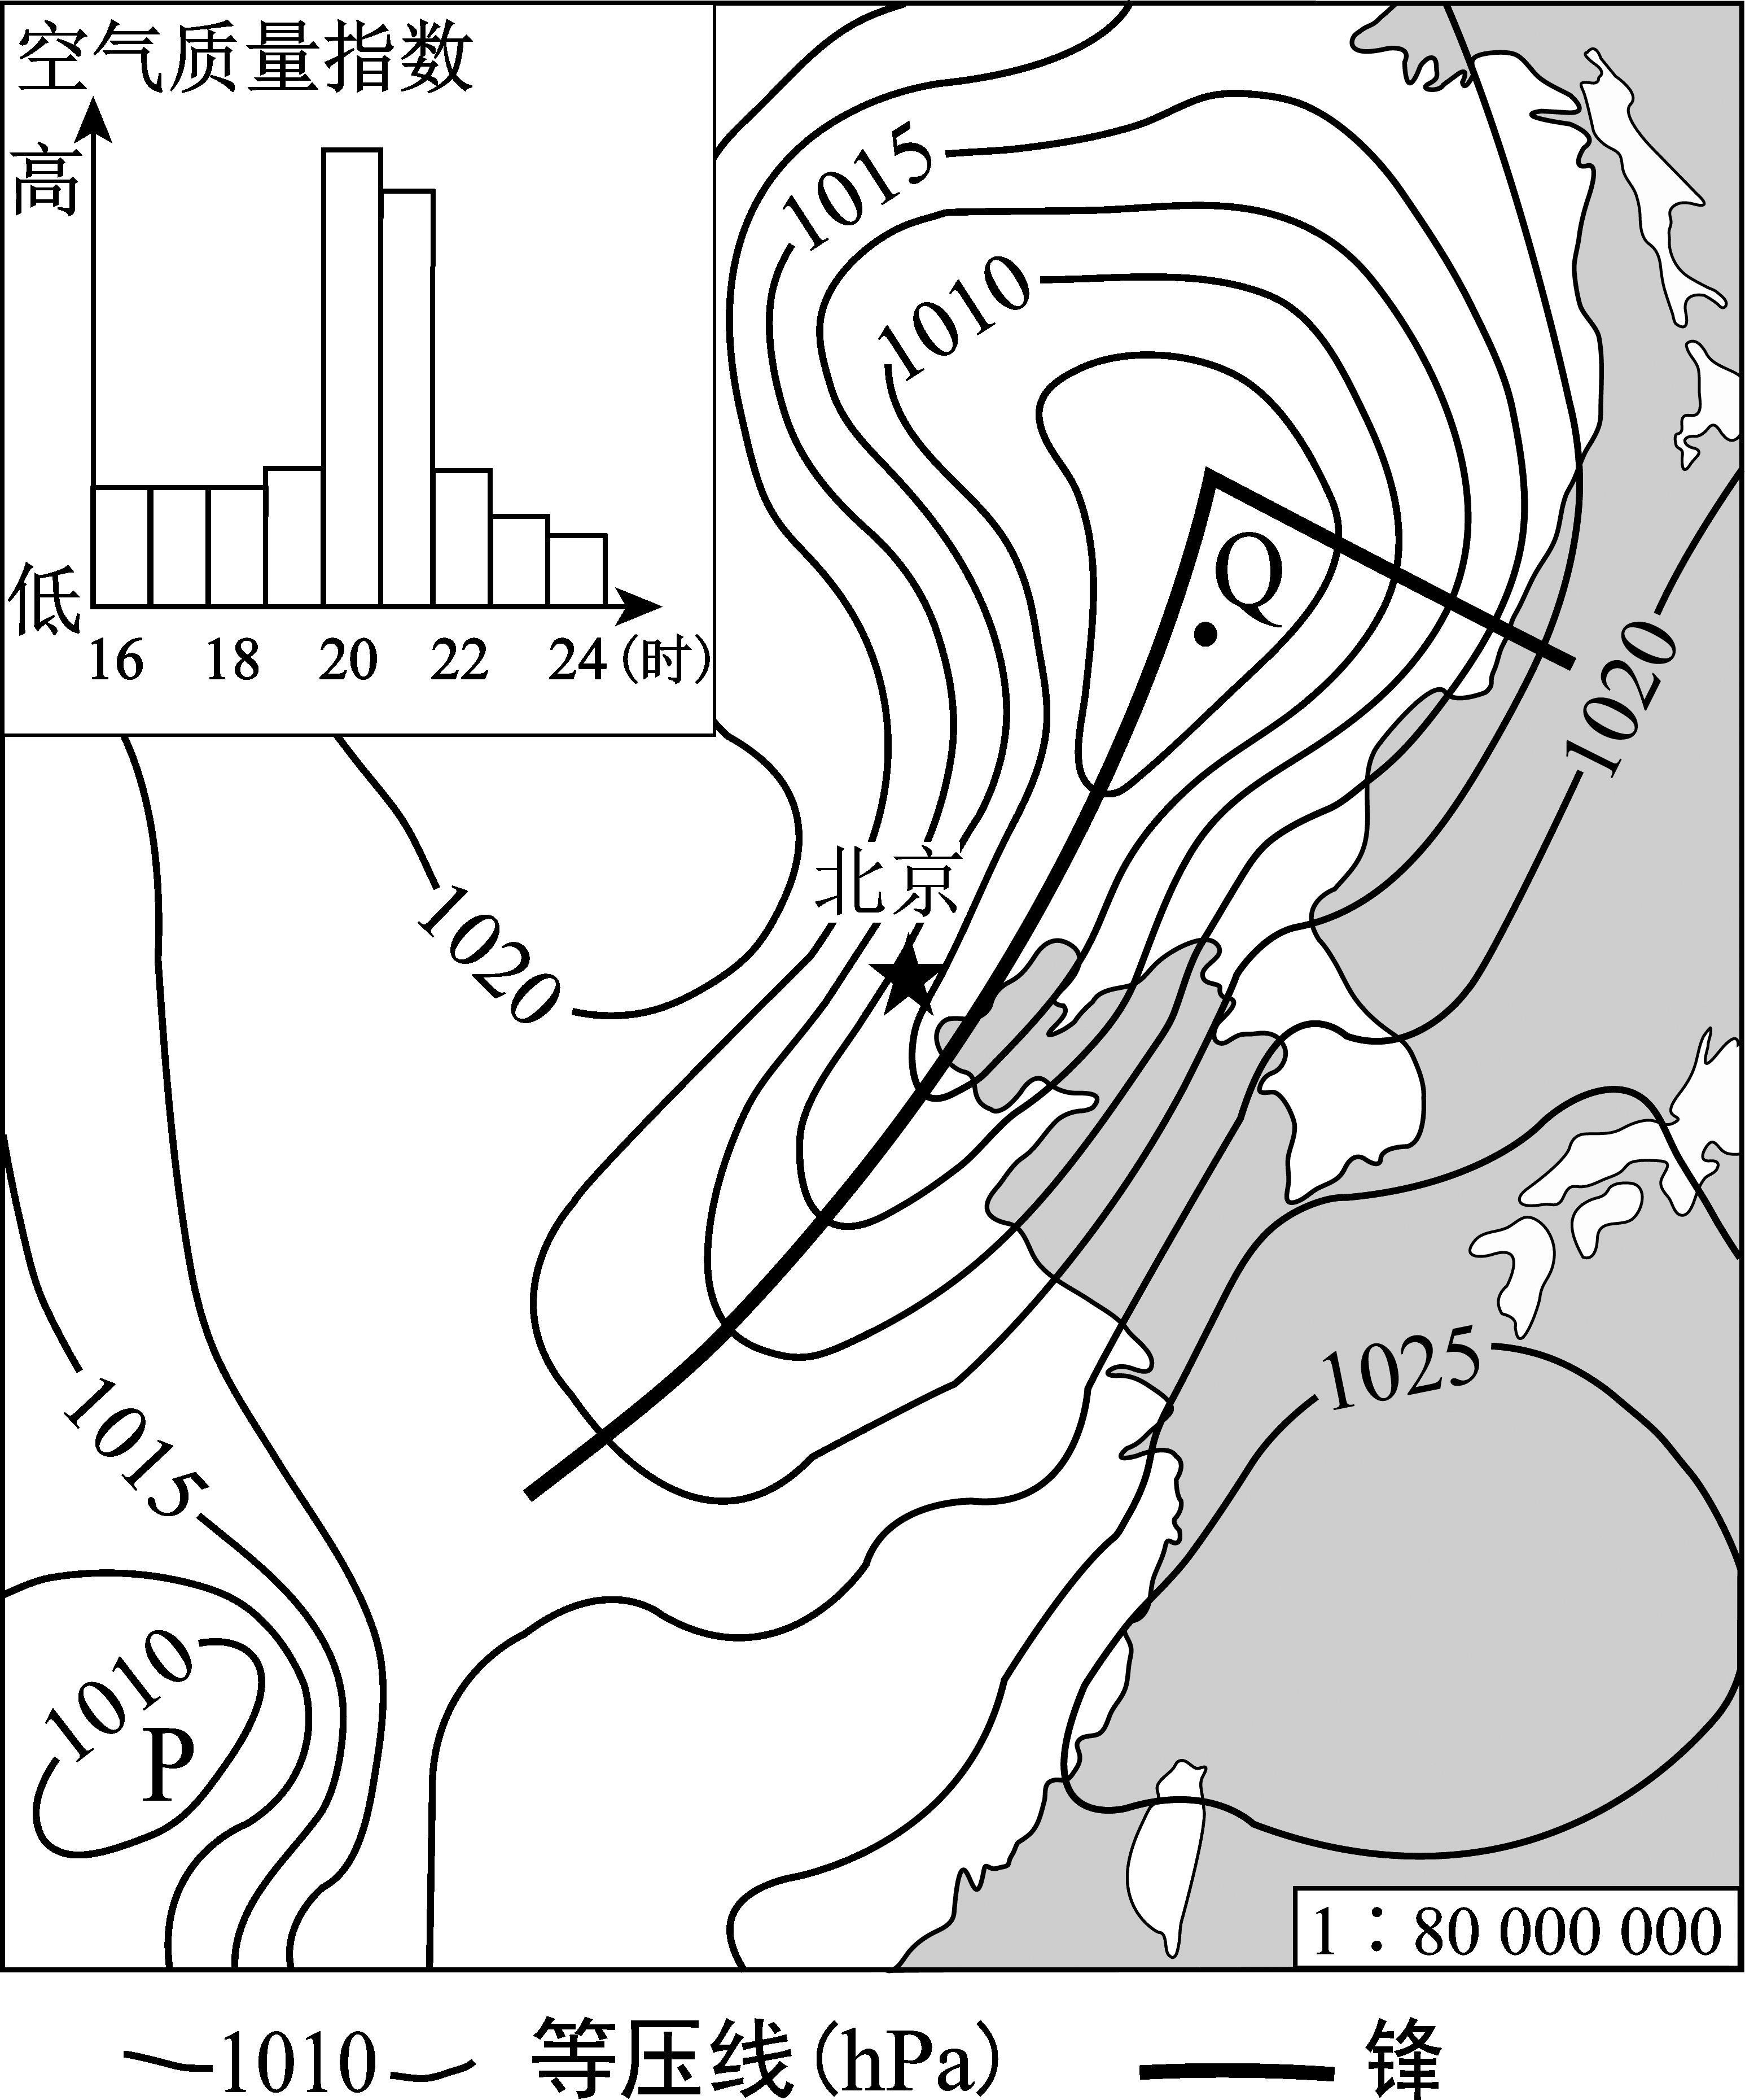

图2

图2表示某日20时海平面气压分布及16～24时北京空气质量指数变化。读图，回答第6题。

6．该日20时

A．北京大风扬沙，空气污染加重

B．东海海域天气晴朗，风大浪高

C．低压天气系统中，P强度最强

D．Q地位于暖锋锋前，出现降水

小结：大气运动（不同空间尺度）与空气质量的关系。

某校学生设计了验证大气受热过程的实验。实验装置如图 1 所示，在阳光下放置一段 时间后，两个塑料桶中测量气温的温度计数值呈现明显差异（见表 1）。据此，回答 7、8 题。

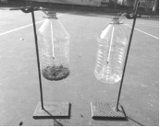表 1

|  |  |  |
| --- | --- | --- |
| 时间 | 有土瓶 | 空瓶 |
| 16:08（开始） | 30 ℃ | 30 ℃ |
| 16:17（结束） | 38 ℃ | 31 ℃ |

（天气状况：晴朗、微风 场地：学校操场 气温：22℃）

7.该实验得出的结论是

A. 大气主要靠太阳辐射加热 B. 下垫面是大气的直接热源

C. 晴朗天气不存在削弱作用 D. 土壤吸收的大气辐射较少

8.该实验及结论可以用来解释

A. 最高气温多出现在午后 B. 不同纬度存在气温差异

C. 沿海地区海陆风的形成 D. 阴坡阳坡植被差异明显

9. 地理兴趣小组的同学准备了实验用的透明餐盒 、冰块和温水等器材 ，该实验可演示

A. 大气环流的过程 B. 洋流系统 C. 云雾的形成过程 D. 地壳物质循环

**小结与收获：**

【任务四】结合题目理解结合情境去思维定式，理性思考，解决问题。

敦德吉林（39°35′N，102°15′E）是巴丹吉林沙漠中的一个咸水湖。钻孔1、钻孔2为取水孔。图3为巴丹吉林沙漠南缘部分地区地质剖面图。据此，完成第1题。

C:\Users\uftyuoi\Desktop\图片3.tif

1.敦德吉林湖泊水的补给主要来源于

A.大气降水 B.冰川融水 C.河流水 D.海洋水

我国某地的高台民居（图17）是世界上最奇特的民居之一。建在高40多米、长800多米的黄土高崖上，三面临河。房屋搭建随意，以土坯和杨木作为建材。有些房屋距今已有数百年历史。图18是该区域河流径流及气温变化图。据此回答第2、3题

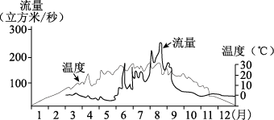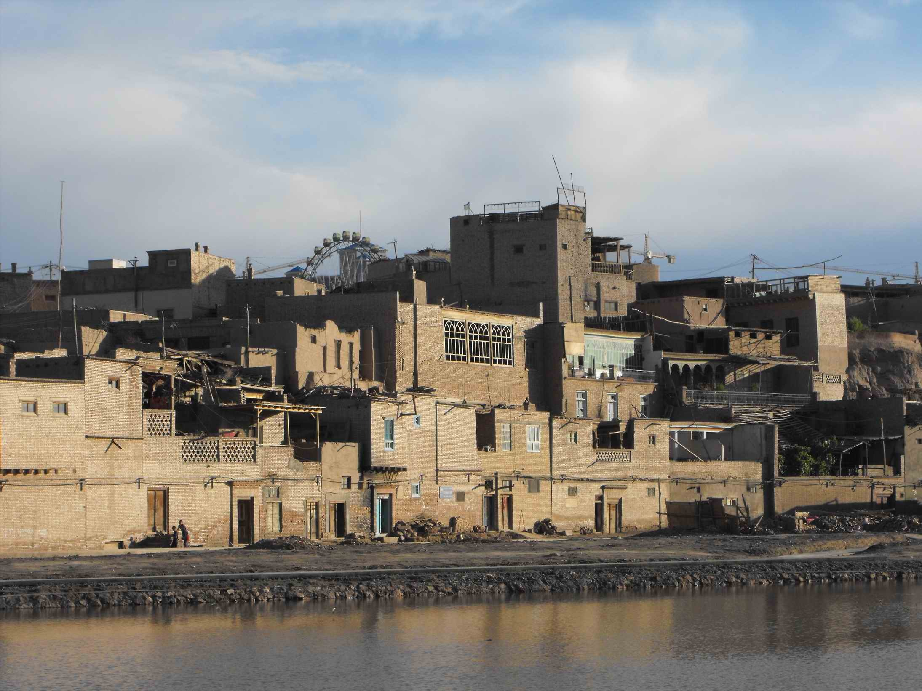

2.高台民居最有可能位于我国的

A. 云贵高原  B. 东北平原 C. 塔里木盆地  D. 四川盆地

3.将民居建在高崖上，主要原因是

A. 保持室温，冬暖夏凉   B. 便于雨季排水

C. 避免受夏季洪水影响 D. 利于冬季防风

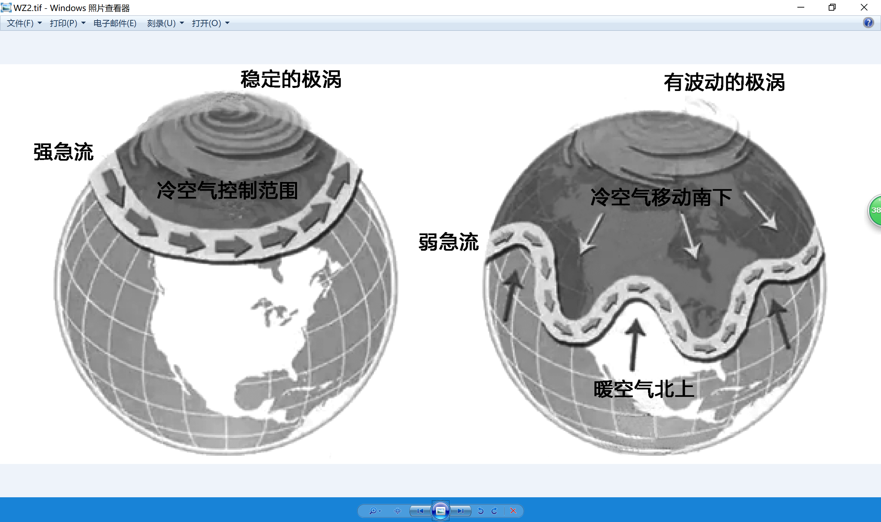2019年1月，“超级寒潮”席卷了美国东、西部，专家指出这与极涡（盘踞在极地的高空气旋性大型涡旋）的波动有关。图2为极涡示意图。读图2，回答第4、5题。

4.图中极涡

A. 气流由中心向四周辐散 B. 决定了寒带的范围

C. 中心气压为冷性低气压 D. 为近地面带来大量水汽

5.此次美国东、西部遭遇“超级寒潮”的原因有

①美国地处中、高纬度地区，为冷气团的发源地

②美国东、西部海拔高，冷空气势力强，向南扩展速度快

③极涡不稳定，冷空气向南移动

④北美洲地形利于暖空气从中部北上，挤压极地冷空气从两侧南下

A.①② B.①③ C.②③ D.③④

**学习小结：**

我的反思：

（收获和问题）